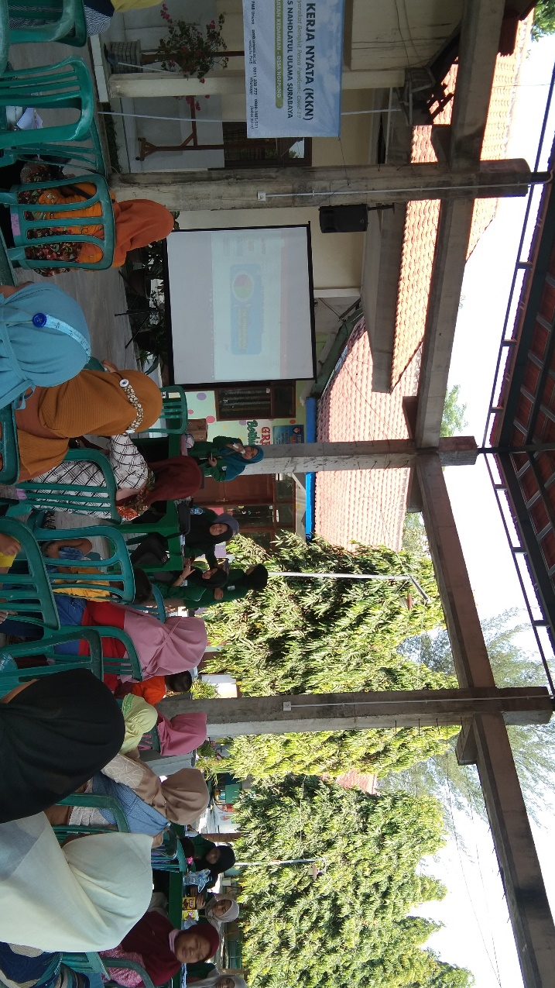
PENYULUHAN STUNTING
Pembukaan Kuliah Kerja Nyata (KKN) Univeritas Nahdlatul Ulama Surabaya periode tahun 2022 dilaksanakan pada tanggal 20 Juli 2022 dengan mengusung tema “Penguatan Masyarakat Pasca Pandemic Covid-19”. Pada pembagian yang ada kelompok KKN 23 bertempat pada desa ngepung, kecamatan kedamean, kabupaten gresik. Selama 2 tahun berlalu, Indonesia mengalami dampak secara kesuluruhan dari adanya virus covid-19 terutama di desa ngepung kabupaten gresik ini. Salah satu dampaknya yaitu pada sektor ekonomi yang mengalami penurunan, yang menyebabkan kebutuhan tidak terpenuhi terutama pada ibu hamil, bayi dan balita. Kebutuhan gizi pada ibu hamil, bayi dan balita yang tidak terpenuhi dapat menyebabkan kejadian stunting.
Masalah stunting dimulai sejak dalam kandungan dan lebih terlihat ketika anak berusia dua tahun. Di Kabupaten Gresik sendiri masih terdapat balita gizi buruk, menurut angka Dinas Kesehatan Jawa Timur tahun 2020 terdapat 9823 balita yang mengalami gizi buruk. Proporsi balita gizi buruk di Kabupaten Gresik pada tahun 2020 lebih tinggi dibandingkan tahun 2019, yaitu sebesar 0,17 berbanding 0,12%. Salah satu program kerja kelompok KKN 23 ini yaitu pengabdian masyarakat dalam bentuk penyuluhan, dengan mengusung tema pencegahan stunting guna memberikan edukasi kepada kader kesehatan, ibu hamil, beserta ibu bayi dan balita. Pelaksanaan kegiatan ini dilakukan di pendopo balai desa ngepung pada hari Kamis, 28 Juli 2022 pukul 08.00. Alur kegiatan penyuluhan ini dimulai dengan pembukaan, kemudian pemberian kuesioner, pemaparan materi dan diakhiri dengan penampilan video edukasi ISI PIRINGKU dengan mengajak balita-balita mempraktekkan gerakan pada video yang ada. Pada saat kegiatan berlangsung, kami menilai antusias warga sangat baik, sehingga pada saat forum diskusi banyak pertanyaan-pertanyaan yang timbul dari peserta penyuluhan. Pertanyaan yang ada, meliputi cara pola asuh anak dan beberapa masalah yang dialami oleh ibu hamil seperti ASI yang tidak keluar. Pertanyaan tersebut sudah ditanggapi oleh narasumber, dan seluruh peserta mengerti dengan jawaban yang diberikan.
Materi yang diberikan pada kegiatan penyuluhan ini berjudul “Pencegahan Stunting pada Anak” yang berisi faktor risiko terjadinya stunting, tanda dan gejala, dampak adanya stunting, serta pencegahan dan penanggulangan kejadian stunting. Setalah diberikan edukasi dalam bentuk penyuluhan ini selesai, kami berharap para peserta dapat menerapkan pola asuh yang baik dan pemenuhan gizi yang semula kurang baik dapat diubah menjadi yang lebih baik, serta dapat membagikan ilmu kepada warga yang lain.

